|  |  |  |  |  |
| --- | --- | --- | --- | --- |
| Urządzenia | | | | |
|  | Nazwa | Cena za jednostkę (netto) | Ilość | Cena (netto) |
| 1. | Cisco Catalyst WS-C3650-24TS Gigabit Ethernet | 8 136,38 zł | 2 | 16 272,76 zł |
| 2. | Cisco Catalyst WS-C3650-48TS Gigabit Ethernet | 15 278,76 zł | 13 | 198 623,88 zł |
| 3. | Router Cisco ISR4451-X—VSEC/K9 | 41 775,60 zł | 1 | 41 775,60 zł |
| 4. | Cisco Small Business WAP 561-E-K9 | 807,40 zł | 4 | 3 229,60 zł |
|  | Całkowity koszt urządzeń | | | 259 901,84 zł |
| Łącza | | | | |
| 1. | Łącze podstawowe | 155 zł | 24 m-ce | 3 720 zł |
| 2. | Łącze zapasowe |  | 24 m-ce |  |

Karty katalogowe (fragmenty kart dostępnych na stronie producenta – [www.cisco.pl](http://www.cisco.pl) )

Cisco Catalyst WS-C3650-24TS Gigabit Ethernet

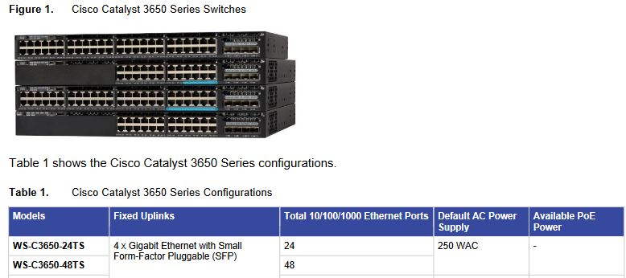  
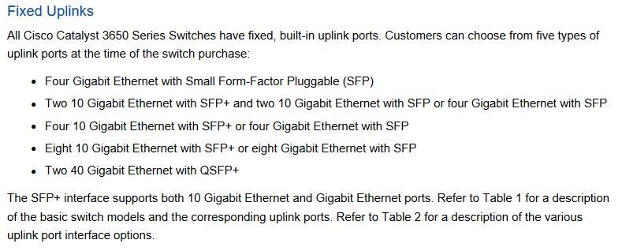

Cisco Catalyst WS-C3650-48TS Gigabit Ethernet

  


Router Cisco ISR4451-X—VSEC/K9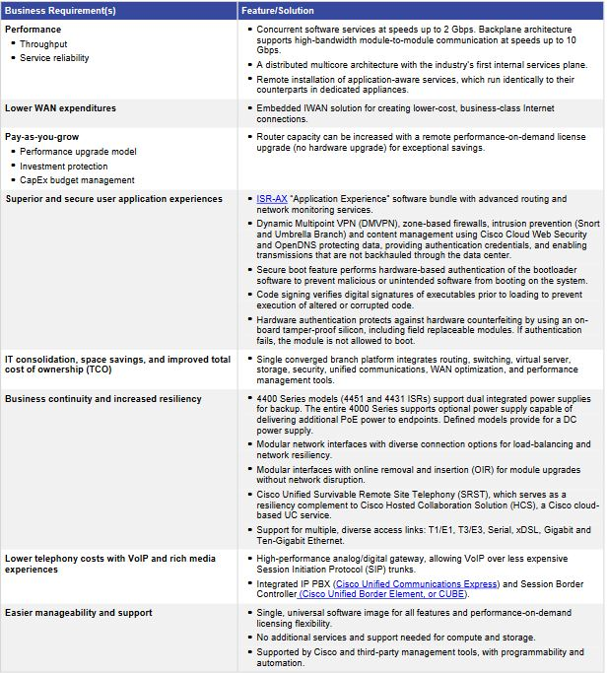

Access Point Cisco Small Business WAP 561-E-K9  
